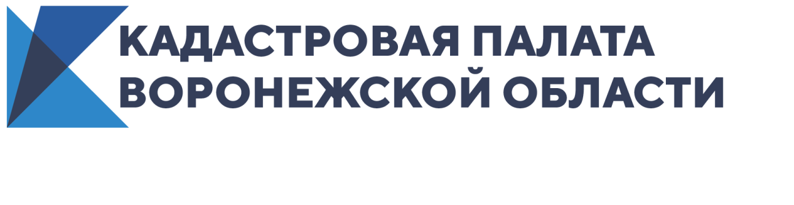
Воронежцев ждет неделя бесплатных консультаций по вопросам сделок купли-продажи недвижимости

Кадастровая палата Воронежской области проконсультирует жителей по вопросам сделок купли-продажи недвижимости в рамках всероссийской недели консультаций, организованной Федеральной кадастровой палатой. Марафон «горячих линий» начнется 23 ноября и продлится всю рабочую неделю до 27 числа. В течение двух часов, с 09:00 до 11:00, на вопросы граждан будут отвечать специалисты ведомства. Эксперты ответят на вопросы о проведении действий с недвижимостью, необходимых документах для регистрации жилья, а также способах проверить собственность перед покупкой.

Специалисты Кадастровой палаты по Воронежской области помогут гражданам разобраться в нововведениях, касающихся недвижимости, способах обезопасить себя при проведении сделок, а также ответят на вопросы:
- Как определить собственника земельного участка?
- Как узнать владельца объекта недвижимости по адресу?
- Как избежать излишнего налогового бремени и не попасть под штрафные санкции?
- Как использовать материнский капитал?
- Как получить сведения об ограничениях на объект недвижимости?
- Как узнать кадастровую стоимость объекта недвижимости?
- Какие документы нужно подать собственнику недвижимости при смене фамилии?
И перечень вопросов не исчерпан.
«Мы прекрасно понимаем, что очень часто гражданам не хватает экспертной консультации, рекомендации, помощи в решении того или иного вопроса. Поэтому открытый диалог с людьми – это один из главных ориентиров Федеральной кадастровой палаты. Мы общаемся с гражданами по телефону, в электронной почте, социальных сетях. Любой человек всегда может оставить нам личное сообщение в группе «ВКонтакте» или в директе Instagram, и мы постараемся оперативно помочь и максимально сократить сроки решения проблемы. Без внимания ваши сообщения не останутся никогда. Горячая линия – это еще один способ для граждан получить информацию по интересующим вопросам здесь и сейчас, в режиме онлайн», – говорит глава Федеральной кадастровой палаты Вячеслав Спиренков.
Проведение тематических горячих линий Федеральной кадастровой палатой становится регулярным. С помощью такого способа граждане со всей страны могут получить разъяснения специалистов по наиболее актуальным вопросам.
«Так, например, в ходе последней горячей линии мы проинструктировали жительницу Тамбова, как снять обременение с квартиры, рассказали москвичке, как интерпретировать данные выписки из ЕГРН, помогли жителю Краснодара зарегистрировать собственность в Санкт-Петербурге. Это частные примеры, но каждое такое обращение и оказанная помощь очень важны для нас», – добавил Вячеслав Спиренков.
Задать свои вопросы граждане смогут по телефону «горячей линии»:
8 (473) 327-18-92

Контакты для СМИ
Кадастровая палата Воронежской области
тел.: 8 (473) 327-18-92 (доб. 2429 или 2326)
press@36.kadastr.ru

